

Universidade Federal de Uberlândia

Faculdade de Engenharia Elétrica

Curso de Engenharia Elétrica

ALAN ALVES COSTA DE SOUZA

**PROJETO DE UM SISTEMA FOTOVOLTAICO AUTÔNOMO PARA ALIMENTAÇÃO DE CARGAS EM PROPRIEDADES RURAIS**

Uberlândia

2013

ALAN ALVES COSTA DE SOUZA

**PROJETO DE UM SISTEMA FOTOVOLTAICO AUTÔNOMO PARA ALIMENTAÇÃO DE CARGAS EM PROPRIEDADES RURAIS**

Trabalho apresentado como requisito parcial de avaliação na disciplina Trabalho deConclusão de Curso 2 do Curso de Engenharia Elétrica da Universidade Federal de Uberlândia.

Orientador: Luiz Carlos Gomes de Freitas

______________________________________________

Assinatura do Orientador

Uberlândia

2013

Dedico este trabalho aos meus pais, pelo

carinho e apoio dados

**AGRADECIMENTOS**

**Ao Prof. Luiz Carlos Gomes de Freitas pelo incentivo, motivação e orientação deste trabalho.**

**À minha família, pela paciência, apoio e compreensão.**

**Aos professores e colegas da turma 76, pelo amizade convivida ao longo do curso.**

**À minha namorada Heliane, pelo apoio incondicional dado nas horas difíceis.**

**RESUMO**

Em vista do problema financeiro de se levar energia elétrica até a algumas propriedade rurais, viu-se como uma excelente alternativa, a fonte fotovoltaica como forma de produção de energia elétrica independentemente da rede elétrica convencional.

Este trabalho apresenta um sistema fotovoltaico autônomo capaz de alimentar cargas em propriedades rurais, que é constituído de baterias, controlador de carga, cabos, fusíveis e a cabine de proteção. A geração cria corrente contínua e alimenta diretamente a carga, sem a necessidade do inversor, pois ela precisa ser alimentada em corrente dc. Para realizar o projeto foi selecionado um método de cálculo para o dimensionamento da capacidade de geração dos módulos, da capacidade de armazenamento de energia nas baterias, a potência do controlador de carga, o diâmetro dos cabos e, por fim, o valor correto dos fusíveis.

**ABSTRACT**

In view of the financial problem to bring electricity to some rural property, it was seen as an excellent alternative to photovoltaic source as a way to produce electricity regardless of conventional power grid.

This paper presents a stand-alone photovoltaic system capable of supplying loads on farms, which is composed of batteries, charge controller, cables, fuses and safety cabinet. The generation creates and feeds current directly to the load without requiring the inverter for it to be fed into DC power. To accomplish the project was selected calculation method for sizing generation capacity of the modules, the capacity of energy storage in the batteries, the power of the load controller, the diameter of the cables and, finally, the correct value of the fuses.

**LISTA DE ILUSTRAÇÕES**

Figura 1. Representação do Sistema fotovoltaico conectado à rede. 14

Figura 2. Ponto de Acoplamento Comum 1. 16

Figura 3. Ponto de Acoplamento Comum 2. 16

Figura 4. Representação sistema autônomo. 17

Figura 5. Representação do sistema híbrido de energia. 18

Figura 6. Constituição da célula solar. 20

Figura 7. Associações de Células solares. 21

Figura 8. Órbita da Terra em torno do Sol. 22

Figura 9. Ânguos alfa, aw, beta e gama. 23

Figura 10. Variação da corrente de carga da bateria. 24

Figura 11. Relação entre potência gerada e potência demandada. 25

Figura 12. Parcelas da radiação. 26

Figura 13. Trajetória dos raios de sol na atmosfera e definição do coeficiente de "Massa de Ar (AM)" . 27

Figura 14. Mapa Solarimétrico do Brasil. 28

Figura 15. Circuito Equivalente da célula fotovoltaica. 28

Figura 16. Curva característica I x V de operação da célula fotovoltaica. 30

Figura 17. Curva característica P x V de operação da célula fotovoltaica. 30

Figura 18. Curvas características de um painel fotovoltaico para várias densidades de potência incidente e temperatura do módulo igual a 25ºC. 31

Figura 19. Efeito de Rs na curva I-V do módulo b) Efeito de Rs na curva P-V do módulo. 32

Figura 20. Controlador Shunt. 38

Figura 21. Controlador série. 39

Figura 22. Inversor para SF. 39

Figura 23. Variação da irradiância ao longo dos dias. 46

Figura 24. Sistema Fotovoltaico autônomo. 47

**LISTA DE TABELAS**

Tabela 1. Dados nos níveis de radiação de Uberlândia. 41

Tabela 2. Dados do sistema fotovoltaico. 43

LISTA DE ABREVIATURAS E SIGLAS

IBGE – Instituto Brasileiro de Geografia e Estatística

ANEEL – Agência Nacional de Energia Elétrica

THD – Distorsion Harmonic tax

PAC – Ponto de Acoplamento Comum

FV – Fotovoltaico

AM – Massa de Ar

STC – Standard test condition

IEC –International Electrotechnical Commission

MPPT –Maximum Pertubing Point Track

DOD– Depth of Discharge

SF – Sistema Fotovoltaico

UFU – Universidade Federal de Uberlândia

FEELT – Faculdade de Engenharia Elétrica

ABNT – Associação Brasileira de Normas Técnicas

on - grid– Sistema fotovoltaico conectado à rede elétrica

LISTA DE FOTOS

Foto 1Vista frontal do sistema fotovoltaico completo. 48

Foto 2Vista frontal do sistema fotovoltaico completo ampliada. 49

Foto 3Vista do controlador de carga, bateria e fusíveis. 49

Sumário

1 INTRODUÇÃO 13

2 DESENVOLVIMENTO 14

2.1 Tipos de configurações de Sistemas fotovoltaicos 14

2.1.1 Sistemas conectados à rede (on grid) 14

2.1.2 Sistemas autônomos 17

2.1.3 Sistemas híbridos de energia 18

2.2 Definições dos sistema fotovoltaico autônomo 19

2.2.1 Princípio de funcionamento da célula fotovoltaica 19

2.2.2 Conceitos Gerais 20

2.2.3 Representação do circuito equivalente 28

2.2.4 Características 29

2.2.5 Efeito dos fatores meteorológicos no 39F 31

2.2.6 Associação série e paralelo dos geradores e baterias 33

3.3 Sistemas fotovoltaico autônomo e seus componentes 33

2.3.1 Baterias 33

2.3.2 Controlador de carga 36

2.3.3 Inversor 39

3 Projeto do sistema fotovoltaico autônomo 40

3.1 Determinação do consumo da carga 40

3.2 Níveis de radiação solar local 40

3.3 Dimensionamento dos componentes do sfa 42

3.3.1 Dimensionamento do gerador solar 42

3.3.2 Dimensionamento do banco de baterias 44

3.3.3 Dimensionamento dos cabos CC/CA e suas proteções 45

3.3.4 Dimensionamento do controlador de carga 47

3.3.5 SFA montado 47

4 Anexos 50

5 conclusão 56

6 referências bibliográficas 57

**1. Introdução**

No ano de 2003, o Governo Federal lançou o desafio de acabar com a exclusão elétrica no país e, para isso, criou o programa Luz para Todos com o objetivo de levar energia elétrica para mais de 10 milhões de pessoas do meio rural até o ano de 2008. Entretanto, este programa teve seu fim adiado para o ano de 2014, pois novas famílias do meio rural, ou de áreas longínquas, surgiram e, o Censo de 2010 do IBGE, mostrou que elas estão mais concentradas em grande parte nas regiões Norte e Nordeste do Brasil, e outras áreas que se situam muito distantes da rede elétrica. Para resolver este novo problema O Governo Federal, através do decreto nº 7520/2011, instituiu uma nova fase do programa que vai de 2011 a 2014, dando maior atenção às pessoas que estão incluídas no "Plano Brasil Sem miséria" e no Programa "Territórios da Cidadania", estabelecimentos de áreas indígenas, assentamentos de reforma agrária, áreas que foram afetadas pela construção de usinas hidrelétricas ou onde se tem elevados impactos tarifários. [1]

E como sabemos, temos no Brasil um território imenso classificado em 5º maior do mundo, com muitas áreas de difícil acesso, como na região Norte, em especial, Amazônia, norte do Pará e certas áreas rurais que se situam muito distantes dos centros urbanos. Assim, em alguns casos, é impossível da concessionária de energia chegar, e em outros, o custo é um pouco elevado comparado à instalação de painéis fotovoltaicos.

E aliado a isso tudo, a constante corrida pelo crescimento econômico dos países, evidenciados pelo aumento do número de indústrias, o aumento da população e de seu maior nível de renda fizeram que a demanda de energia no mundo, em especial dos países emergentes, como no caso o Brasil, crescessem. E ainda, temos o problema da escassez dos recursos naturais como gás natural, carvão mineral e o petróleo, e, por fim, o grande vilão do efeito estufa, que, aliado às termelétricas produtoras de gás carbônico, pioram as condições climáticas no mundo, o que justifica a utilização do sistema fotovoltaico autônomo como fonte energética limpa.

**2.Desenvolvimento**

**2.1 Tipos de Configurações de Sistemas fotovoltaicos**

Existem três tipos distintos de formas de utilização de sistemas fotovoltaicos: forma híbrida ou mista, quando é utilizado em conjunto com outras fontes renováveis de geração de energia como, por exemplo, a eólica, o diesel e a biomassa; a forma em que ele é conectado à rede elétrica e o autônomo, para suprimento de uma carga independente da energia das concessionárias.

**2.1.1 Sistemas conectados à rede (on-grid)**

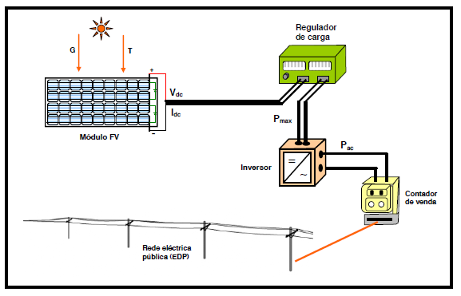

Figura 1 – Representação do Sistema fotovoltaico conectado à rede

Este formato de configuração já está bem consolidado em muitos países europeus, nos EUA e no Japão. No Brasil, desde que o governo, através da ANEEL, decretou a resolução normativa n° 482 de 17 de abril de 2012, o sistema conectado à rede vem sendo utilizado por algumas indústrias e concessionárias de energia. As instalações alcançam potências de kWp nas residências e até alguns mWp nos sistemas grandes operados por empresas.

O sistema fotovoltaico conectado à rede possui uma vantagem em relação ao autônomo, pois ele independe de baterias, as quais apresentam tempo de vida relativamente curto e custo elevado. Contudo, ele apresenta um inconveniente: quando ocorre uma falha na rede, todo o sistema conectado à rede deixará de funcionar. Para que assim se proceda, o inversor, que é umconversor cc/ca, deverá possuir a característica de sincronismo, ou seja, operar na mesma frequência da rede elétrica que é de 60Hz. Esta propriedade do conversor denomina-se proteção anti-ilhamento, na qual detecta falhas de tensão na rede devido a uma eventual falta ou uma manobra para manutenção,e, posteriormente, realiza a abertura automática de um aparelho de interligação. Quando o sinal na saída for formado por ondas quadradas, o seu valor médio irá seguir a forma de onda senoidal da rede elétrica através de técnicas de PWM. Contudo, o sinal irá possuir forte conteúdoharmônico, sendo necessários, então, filtros para obter uma onda mais próxima da senóide. Com a utilização desses filtros, o inversor possuirábaixo fator THD.

Em um sistema conectado à rede elétrica, os módulos são ligados em série formando-se as fileiras, devido ao fato de os inversores requererem elevadas tensões cc de entrada. Este fato faz a corrente apresentar baixos níveis, o que minimiza o custo, já que as seções transversais são menores.

O sistema conectado à rede apresenta medição única do balanço de energia, ou seja, possui um único medidor instalado em comum com os dois sistemas, pois ele é bidirecional.O sistema on- grid se classifica quanto a sua forma de ligação à rede: o ponto ideal de interconexão entre a rede de distribuição e a saída do inversor (PAC), situa-se entre o disjuntor geral da instalação e o quadro geral de distribuição. A vantagem deste formato de conexão é que quando a proteção geral da instalação atua, ele isola o sistema solar da rede, e a atuação do disjuntor do quadro geral isola o usuário do sistema fotovoltaico, pois este não pode atuar isoladamente.

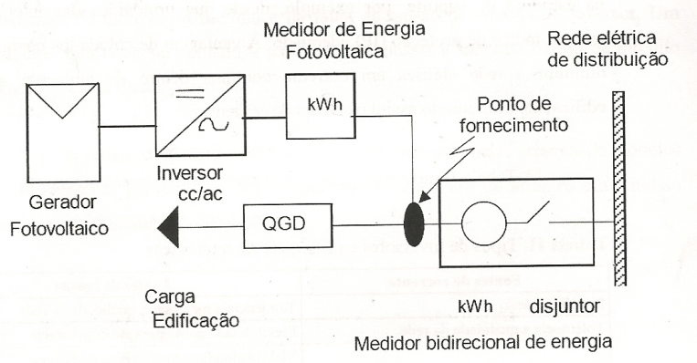

Figura 2- Ponto de Acoplamento Comum 1

Outra possibilidade de conexão do sistema fotovoltaico na rede é fazê-lo antes do disjuntor geral da medição. Porém, desta forma, haverá a necessidade de outro disjuntor para isolar o sistema solar da rede. Com essa configuração toda a energia gerada do sistema solar será entregue à rede de distribuição e será desvantajosa para o consumidor, a menos que ele combine com a concessionária o valor da tarifa a ser descontada na conta de energia. [2]

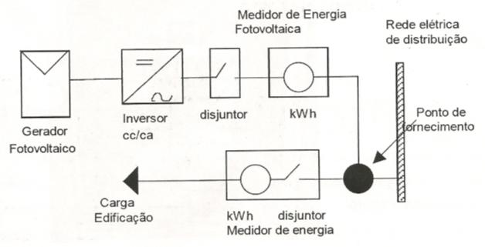

Figura 3- Ponto de Acoplamento Comum 2

Como este tipo de sistema utiliza a rede convencional de energia ele precisa ser regulamentado pelos órgãos responsáveis, no caso do Brasil, é a ANEEL, Agência Nacional de Energia Elétrica que aprovou recentemente uma resolução Normativa que permite os consumidores de energia se tornarem produtores da mesma, abrindo, assim, uma nova perspectiva e incentivos para uso e expansão das Fontes alternativas de energia.

**2.1.2 Sistemas Autônomos**

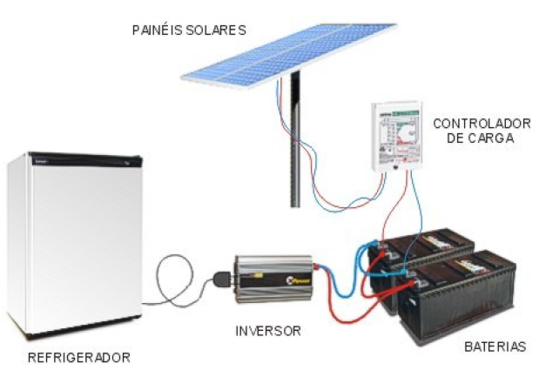

Figura 4 - Representação sistema autônomo

Elaborado para fornecer energia elétrica de forma independente e contínua, ou seja, sem conexão com a rede convencional. Para tal, o dimensionamento é normalmente efetuado com base na menor radiação solar do ano, para que não ocorra o problema de subdimensionamento do sistema. Em conjunto com o painel solar o sistema deve conter: inversor para suprir eventuais cargas de corrente alternadas, um regulador de carga para controlar a quantidade de energia que será transportada a todo instante, e diferentemente da configuração on-grid, deverá ter a presença de baterias para acumular energia quando em dias desfavoráveis como dia nublado, chuvoso, e/ou névoas.

**2.1.3 Sistemas Híbridos de Energia**

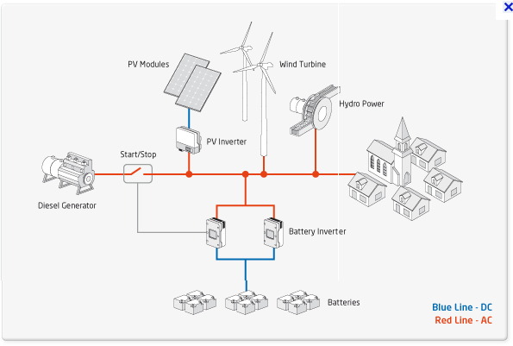

Figura 5 – Representação do sistema híbrido de energia

Pode-se observar na figura 5 que o sistema híbrido utiliza de várias fontes de energia para suprir as cargas que estiverem conectadas ao barramento comum. Cada componente do sistema fornece sua contribuição de acordo com a disponibilidade de seus recursos específicos. Por exemplo, as termelétricas necessitam de carvão ou biomassa para ser queimado, o sistema eólico necessita do vento de forma contínua, e o sistema solar requer um bom dia de insolação. [3]

Uma excelente vantagem que este sistema oferece é que cada componente complementa o outro quando um ou mais deles não está com seu recurso disponível momentaneamente, o que acaba por evidenciar a segurança do fornecimento contínuo da energia produzida.

Estão presentes, neste sistema também, os geradores a diesel, no qual este apresenta maior confiança de fornecimento, pois seu recurso não depende diretamente da natureza.

Outro componente fundamental neste tipo de configuração são os conversores de potência: os inversores que são utilizados na saída dos módulos fotovoltaicos para converter corrente contínua em alternada, pois a grande maioria das cargas requerem este tipo de corrente, e os conversores cc-cc para adequar os níveis de tensão de saída dos geradores com outro barramento qualquer ou com uma carga qualquer.

**2.2 Definições dos Sistemas Fotovoltaicos**

**2.2.1 Princípio de funcionamento da célula fotovoltaica**

A célula fotovoltaica é a menor unidade básica de conversão de energia solar para energia elétrica, ou seja, pode ser definido também como um dispositivo semicondutor que gera eletricidade a partir da radiação solar.

O silício, utilizado na construção dos dispositivos eletrônicos tais como diodos e transistores, é também o elemento químico mais utilizado na confecção das células fotocondutoras. Porém, a forma que ele é encontrado na natureza não é própria para servir como um bom semicondutor, e, para isso, faz-se nele um processo de purificação, para posterior dopagem com outros elementos químicos. Dopando com fósforo gera-se um material com excesso de elétrons ou portadores de carga negativa (silício tipo n). Agora, se a dopagem for feita com o átomo de Boro, gera-se um material com excesso de lacunas ou portador de cargas positivas (silício tipo P). Desta forma se constrói a célula fotovoltaica: uma camada fina do silício dopado com fósforo e uma camada mais espessa de silício dopado com boro.

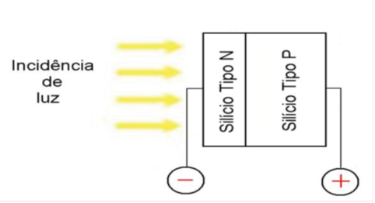

Figura 6- Constituição da célula solar

**2.2.2 Conceitos Gerais**

**Módulo FV**

Como a tensão de uma única célula FV apresenta somente 0,6V para circuito aberto e 0,5V para máxima potência, ela deve ser unida a diversas outras células ligando-se em série ou em paralelo, desta maneira, surge-se o módulo fotovoltaico.

O módulo FV também possui curvas IxP e PxV que vieram das combinações das curvas característica de cada uma das células fotovoltaicas. Parâmetros do módulo fotovoltaico = parâmetros da célula fotovoltaica x nº de células.

**Combinações Série e Arranjo FV**

Para aumentar a capacidade de geração de energia elétrica para suprir a demanda da carga a ser conectada, realizam-se combinações série, para aumento da tensão, e/ou em paralelo para aumento da corrente.

O arranjo ou painel fotovoltaico é a união de várias fileiras de módulos conectados em série. [1]

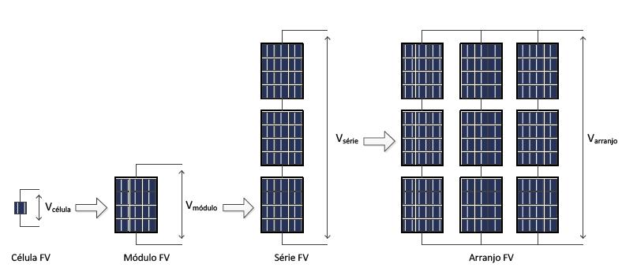

Figura 7 - Associações de Células solares

A Terra, em seu movimento anual em torno do Sol, descreve uma trajetória elíptica em um plano que é inclinado próximo de 23,5º com relação à linha do Equador. Esta inclinação dificulta os cálculos da posição do Sol em certo dia qualquer, pois ela é responsável pela variação da elevação do Sol no horizonte em relação à mesma hora.

A inclinação dita anteriormente é denominada de Declinação Solar e, em outras palavras, é a posição do Sol, ao meio dia, em relação ao plano do Equador (Norte positivo).O valor do ângulo de acordo com o dia do ano e está compreendido em:-23,45° ≤ ∂ ≤23,45°.

Para determinar a trajetória do movimento aparente do Sol para um certo dia em determinado local, soma-se o ângulo da declinação solar com a latitude do local.As relações geométricas entre os raios solares e a superfície terrestre, são conceituadas através dos diversos ângulos definidos:

- Ângulo de incidência (γ): ângulo formado entre os raios do Sol e a normal à superfície de captação.

- Ângulo Azimutal da superfície (aw): ângulo entre a projeção da normal à superfície no plano horizontal e a direção Norte-Sul. O deslocamento angular parte do Norte.

-180º<aw<180º

-Ângulo Azimutal do Sol (as): ângulo entre a projeção do raio solar no plano horizontal e a direção Norte-Sul.

-Altura solar (α): ângulo compreendido entre o raio solar e a projeção do mesmo sobre um plano horizontal.

- Inclinação (β): ângulo entre o plano da superfície e a horizontal.

- Ângulo horário do sol: deslocamento angular Leste-Oeste do Sol, a partir do meridiano local, e devido ao movimento de rotação da Terra. Desta forma, cada hora corresponde a um deslocamento de 15º.

-Ângulo Zenital (θz): ângulo formado entre a vertical e os raios solares. [2]

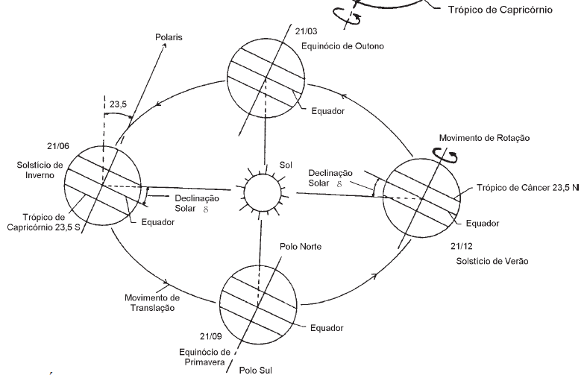

Figura 8 - Órbita da Terra em torno do Sol, com seu eixo N-S inclinado de um ângulo de 23,5°.

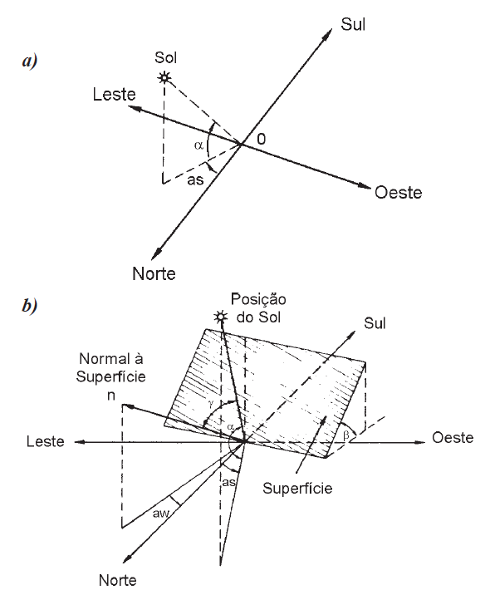

Figura 9 - a) Ângulos α e as  b) Ângulos aw, β, e γ

**Interação entre painel e bateria**

Uma bateria tem uma tensão que depende do seu estado de carga, tempo de uso, temperatura, regime de carga e descarga, etc. Esta tensão é a que determina o ponto de operação do sistema: mesmo que a tensão máxima de saída de um painel seja de 20V, uma bateria que possua 12V irá ter este valor como tensão de operação. Sabendo que a corrente gerada pelo painel é diretamente proporcional ao nível de radiação do local, e que a ela varia ao longo das horas do dia, teremos distintos valores de correntes entrando na bateria. [4]

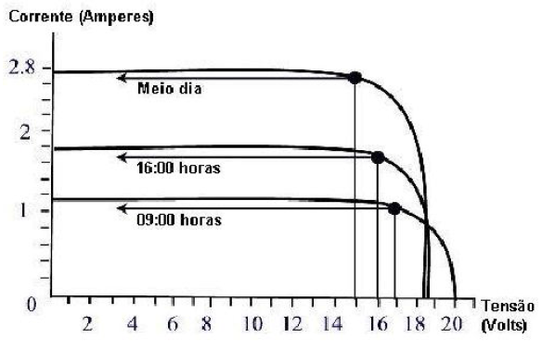

figura 10 - Variação da corrente de carga da bateria

Tanto o gerador quanto a bateria trabalham complementarmente para alimentar a carga. À noite, quando não há mais fonte de energia luminosa para o painel, a bateria ira fornecer a energia acumulada durante o dia, e, quando já é dia e está no horário bom para geração do painel, este irá alimentar a carga e recarregar a bateria. Pode ser que mesmo durante o dia e em virtude das condições atmosféricas, por exemplo, dia muito nublado, o gerador fotovoltaico esteja gerando menor energia que a carga está solicitando, então, a bateria passa a fornecer energia concomitantemente.

Todo esse processo descrito anteriormente pode ser melhor ilustrado pela figura 11:

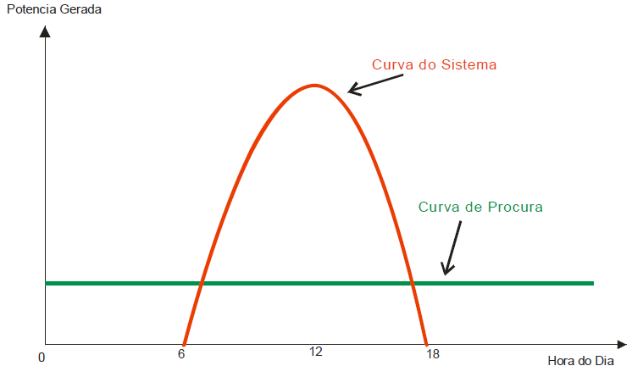

Figura 11 - Relação entre potência gerada e potência demandada

**Localização e Orientação dos painéis**

Para obter maior rendimento no processo de conversão da energia luminosa pra eletricidade é de imprescindível o fator da localização. Esta deve conter duas condições:

* Estar o mais próximo possível das baterias com o intuito de minimizar o comprimento dos cabos.
* Ter condições ótimas para a recepção da radiação solar. Os módulos deverão estar suficientemente afastados de qualquer objeto que projete sombra sobre eles no período de melhor radiação.

**Condições meteorológicas**

A radiação é caracterizada por três fenômenos da luz: reflexão, absorção e dispersão. Somente uma parcela de toda radiação solar chega até a superfície da Terra, pois parte fica na atmosfera por absorção (ozônio, vapor

d’água, oxigênio, dióxido de carbono) e por dispersão (poluição, partículas de pó). A radiação possui duas formas de chegar até a superfície, uma é direta segundo a orientação do sol e produz sombra em objetos, e a outra é a difusa, que não possui orientação certa.

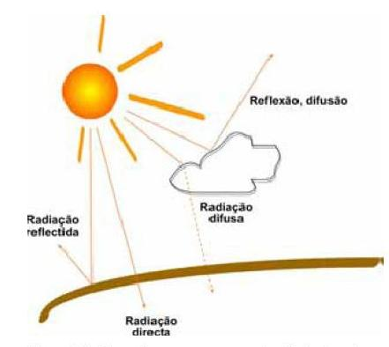

Figura 12 - Parcelas da radiação

Estes efeitos variam constantemente em função da espessura da camada atmosférica. Este parâmetro é chamado de Massa de Ar (AM). Ele fica em função do ângulo Zenital do Sol, da distância Terra-Sol e das condições atmosféricas e meteorológicas.

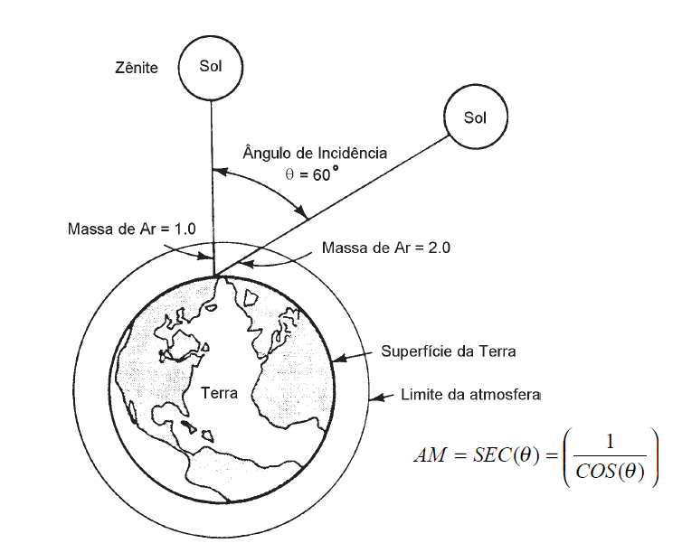

Figura 13 - Trajetória dos raios de sol na atmosfera e definição do coeficiente de "Massa de Ar (AM)" [2]

**Horas de sol pleno por dia**

Outro fator de vital importância no projeto de um arranjo fotovoltaico são as horas de sol pleno por dia. A potência média captada por dia, em cada módulo, é calculada multiplicando-se a quantidade de horas de sol pleno pela potência que o módulo pode fornecer. Desta forma, tem-se a energia máxima que um módulo pode fornecer durante um dia. A potência do painel é dada em Wp (watt pico), e este valor é calculado segundo um ensaio padrão cuja temperatura é de 25º C, radiação de 1000W/m2 e massa de ar de 1,5 AM. Assim é feito, pois não é possível falar de um valor que seja constante em Watts hora uma vez ele varia conforme a hora do dia. Em função disso, se trabalha com valores da quantidade de energia diária entregue(Wh/dia).

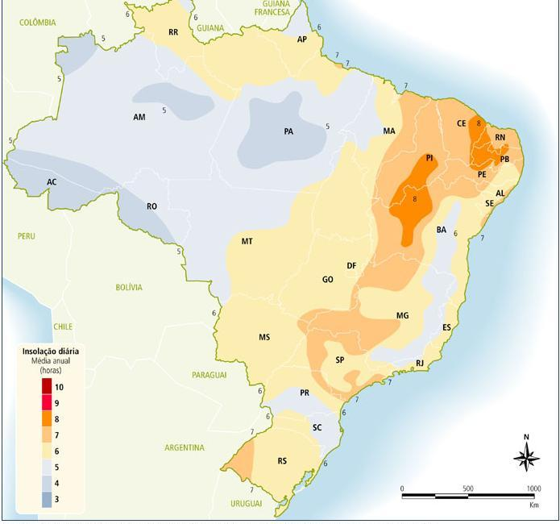

Figura 14 - Mapa Solarimétrico do Brasil

**2.2.3 Representação do circuito equivalente**

O circuito elétrico equivalente da célula fotovoltaica pode ser representado pela figura abaixo:

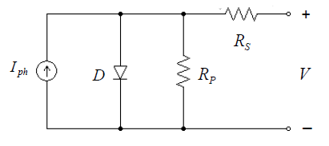

Figura 15 - Circuito Equivalente da célula fotovoltaica

O Gerador fotovoltaico apresenta-se como uma fonte de corrente com um diodo em paralelo mais as perdas representadas pelos valores de resistência em série Rs (queda de tensão através das perdas ôhmicas do material semicondutor) e Rp em paralelo (perdas devido a perturbações elétricas entre as camadas externas da célula). A fonte de corrente possui valor Iph dependente do nível da insolação, o diodo D equivale à junção P-N e simboliza o comportamento da célula no escuro, e I e V são, respectivamente, a corrente e tensão de saída.

**2.2.4 Características**

Os fabricantes fornecem as especificações dos principais parâmetros de um módulo solar, considerando a condição padrão de teste ou “standard test condition (STC)”, estabelecida pela norma IEC 61215: potência luminosa incidente de 1000 w/m2, massa de ar 1.5 e temperatura das células de 25ºC. As principais características são:

**Corrente de curto- circuito Esse**: valor máximo da corrente que surge quando os terminais do módulo são curto-circuitados.

**Tensão de circuito aberto Voc:** é o máximo valor de tensão nos terminais do módulo fotovoltaico quando eles estão em circuito aberto.

**Corrente de máxima potência Imax:** valor da corrente quando a potência é máxima.

**Tensão de máxima potência Vmax:** valor da tensão quando a potência é máxima.

**Ponto de máxima potência MPPT:** Em cada ponto na curva I-V, o produto da tensão pela respectiva corrente fornece a potência gerada para esta condição específica. Para a geração da máxima potência só existirá em um único ponto, no qual corresponde ao produto da tensão de máxima potência com a corrente de máxima potência.

O Wp é a potência medida, quando este sistema é irradiado por uma luz que simula a luz solar com a potência de 1000 W, à temperatura de 25 °C e AM de 1,5.

Esses parâmetros podem ser vistos nas figuras 16 e 17:

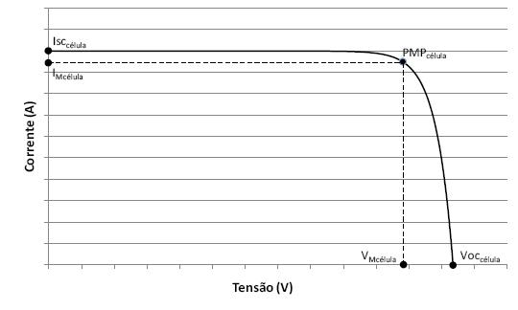

Figura 16 - Curva característica I x V de operação da célula fotovoltaica

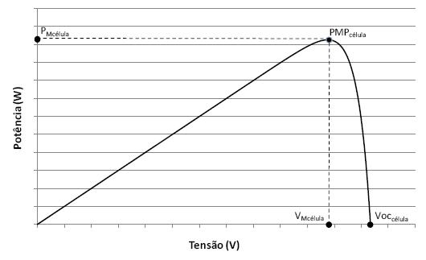

Figura 17 – Curva característica P x V de operação da célula fotovoltaica

**2.2.5 Efeito dos fatores meteorológicos nas características elétricas dos módulos fotovoltaicos**

As características das células fotovoltaicas sofrem interferência de acordo com a variação de dois parâmetros: a intensidade da radiação solar e a temperatura de operação das células. Para se fazer uma boa análise do seu desempenho, no modelo matemático deve-se levar em conta o comportamento de cada variável sob condições distinta das condições padrões de teste (radiação solar de 1000W/m e temperatura de 25ºC).

**Efeito produzido pela radiação solar**

A corrente gerada pelo painel varia proporcionalmente com a variação da intensidade da radiação solar. A tensão de circuito aberto sofrerá uma considerável alteração apenas quando for muito baixa a intensidade luminosa. Desde modo, se ocorrer a redução da radiação, o ponto de máxima potência sofrerá um deslocamento para baixo, como pode ser evidenciado nas curvas I-V e P-V da figura 18. [5]

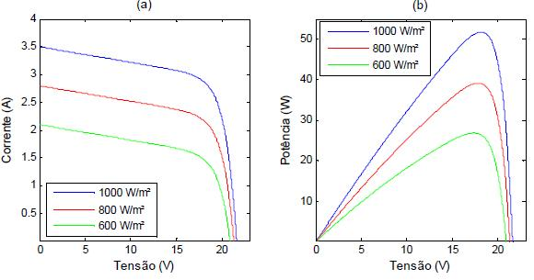

Figura 18 - Curvas características de um painel fotovoltaico para várias densidades de potência incidente e temperatura do módulo igual a 25ºC. a) Curva I-V e b) Curva P-V.

**Efeito produzido pela temperatura**

Ao contrário do ocorrido anteriormente, a variação da temperatura irá fazer apenas uma pequena variação no valor da corrente gerada pela célula fotovoltaica, porém atingirá consideravelmente a tensão de circuito aberto, fato que ocasionará um deslocamento das curvas I-V e P-V para a esquerda, afastando o produto VxI do ponto de máxima potência.

**Efeito das resistências intrínsecas**

O valor da resistência série da célula influenciará na inclinação da curva após o ponto de máxima potência, ponto em que o dispositivo atuará como fonte de tensão. O aumento da resistência série irá fazer com que a curva I-V se desloque para a esquerda e a curva P-V se desloque para baixo e para esquerda, ambos apresentando perda de potência gerada. Já a resistência paralela Rp influencia a inclinação das curvas antes do ponto de máxima potência, quando a célula apresente característica de fonte de corrente. O aumento de Rp diminui também a potência gerada, mostrada na curva P-V que se desloca para baixo.

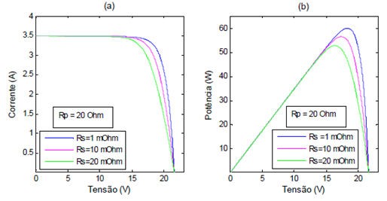

Figura 19- a) Efeito de Rs na curva I-V do módulo b) Efeito de Rs na curva P-V do módulo.

**2.2.6 Associação Série e paralelo dos geradores e baterias**

A associação em série tanto do gerador fotovoltaico, quanto da bateria, consiste em conectar os terminais positivos aos negativos com o intuito de aumentar a tensão de saída do mesmo. A corrente permanece a mesma, pois há um único caminho a percorrer.

Já a associação em paralelo dos dois dispositivos consiste em conectar os terminais positivo com positivo e negativo com negativo, a fim de aumentar a corrente total de saída e,consequentemente, a potência, ficando a tensão constante.

**2.3 Sistema Fotovoltaico Autônomo e seus componentes**

**2.3.1 Baterias**

Componente fundamental do sistema autônomo, pois como o nome já disse, ele precisa ser totalmente independente de qualquer outra fonte primária de energia elétrica e a escolha adequada da capacidade da bateria é de muita importância, pois ela garante a continuidade do fornecimento da energia elétrica mesmo em condições adversas para a geração fotovoltaica, exemplificando, durante o período noturno e nos dias de chuva.

As baterias convertem, diretamente, energia elétrica em energia potencial química quando estão sendo carregadas, e realiza o processo inverso quando estão sendo descarregadas para suprir uma eventual carga nela conectada. A sua tensão de terminal é constituída de uma soma de pequenas tensões oriundas de cada célula eletroquímica que a compõe, estando elas, portanto, ligadas em série.

As baterias podem ser classificadas em duas categorias, primária e secundária. O primeiro tipo não é recarregável, pois seus reagentes químicos para produção de energia elétrica se esgotam e após isso precisam ser descartadas. O contrário ocorre com o segundo tipo, elas são recarregáveis e como exemplo, tem-se as baterias do tipo chumbo-ácido e níquel cádmio utilizadas nos sistemas fotovoltaicos.

**Características da bateria**

**Capacidade**

É a quantidade de carga elétrica que uma bateria pode fornecer ao longo de um determinado tempo e de forma constante. Pode, também, ser expressa em A.h, ou seja, certa quantidade de Ampére durante o período de uma hora, nas condições de temperatura standard, de 25º Celsius. A capacidade de uma bateria está intimamente ligada ao tempo de sua descarga, por exemplo, quanto menor for o tempo de duração da descarga, portanto maior corrente, maior será a perda de sua capacidade, e vice-versa. Por isso, a capacidade nominal da bateria deve ser sempre especificada em função do tempo de descarga para o qual a capacidade nominal da bateria foi expressa, incluindo também a respectiva corrente de descarga. Exemplificando, quando uma bateria indicar capacidade de 2000A.h, C100, 25ºC, 1,75 V corte, quer dizer que à temperatura de 25ºC , ela irá fornecer 20A (2000A.h / 100h) durante 100 horas, findando estas, sobrará 1,75V de tensão de corte em cada célula eletrolítica.[6]

**Profundidade de descarga (DOD- Depth of Discharge)**

A profundidade de descarga de uma bateria indica o quanto ela forneceu de energia antes de ser novamente recarregada. Os fabricantes relacionam a tensão da bateria com a sua DOD. A capacidade é indicada levando em conta descargas até certo nível de tensão da bateria:

* Quanto maior a tensão da bateria, maior poderá ser a sua profundidade de descarga;
* Quanto menor for o tempo de descarga, mais profunda ela poderá ser.
* A bateria efetuará um menor número de ciclos de carga/descarga, quanto maior for sua profundidade, e vice-versa.

**Tempo de Vida útil**

Geralmente possui dependência com a temperatura, tempo e profundidade de descarga que determinará o número de ciclos carga/descarga que a bateria suporta realizar. Quanto maior for a profundidade de descarga, menor será o número de ciclos carga/descarga da bateria, ou seja, menor será a sua vida útil.

**Auto descarga**

A bateria possui uma característica de se descarregar por si própria, ou seja, consumindo sua própria energia. Essa quantidade gira em torno de 3% ao mês e o que causa este fato, é a presença de correntes e resistências internas na bateria.[6]

**Eficiência**

Relação da energia fornecida à bateria e a energia de sua descarga. Pode chegar até a 95% quando em condições otimizadas de funcionamento.

**Tipos**

*Chumbo ácido*

As baterias de chumbo-ácido são assim denominadas pois possuem o chumbo como material ativo e a solução aquosa de ácido sulfúrico como eletrólito. Estando a bateria completamente cheia, o processo de descarga seguido de um processo de completa carga denomina-se ciclo. A vida útil do acumulador é definido pelo número de ciclos que ele consegue realizar.

Uma limitação da bateria de chumbo-ácido é a sua profundidade de descarga, que define o percentual de energia, em relação a sua capacidade nominal, que ela pode fornecer sem comprometer a sua vida útil, e, para isso, é preciso selecionar, de acordo com os dados do fabricante, a profundidade de descarga correta para que ela dure o tempo respectivo.

Deve-se evitar manter as baterias descarregadas por longos períodos de tempo, carregamentos parciais prolongados e operação contínua em temperaturas acima de 45º Celsius, pois diminuem sua vida útil.

As baterias de chumbo-ácido são as mais utilizadas para armazenamento de energia em sistemas fotovoltaicos devido ao seu baixo custo e sua grande disponibilidade no mercado.

*Níquel-Cádmio*

Esta bateria foi muito utilizada em aparelhos domésticos como tele móveis, máquinas de filmar, computadores, etc., e apresentam estrutura física semelhante à das baterias de chumbo-ácido, diferenciando na composição da célula eletroquímica que é composta por um ânodo metálico de cádmio, um cátodo de óxido de níquel e um eletrólito de hidróxido de potássio. Possui como principal vantagem a oferta de maior resistência contra sobrecargas e podem ser totalmente descarregadas. Em contrapartida, este tipo de bateria apresenta redução da sua capacidade de recarga ao longo de sua vida útil devido ao efeito de memória, o que obriga a utilização de carregadores com controle de carga de alto custo. O efeito de memória, acredita-se, seja causado por modificações químicas sofridas pelos materiais utilizados na confecção das células, por exemplo, a formação de cristais de Cádmio.

**2.3.2 Controlador de carga**

Dispositivos utilizados na maioria dos sistemas fotovoltaicos com a finalidade de realizar a máxima transferência de energia para a bateria e protegê-la de cargas e descargas excessivas, aumentando assim, a vida útil da mesma. [2]

Os controladores de carga devem monitorar o ciclo carga/descarga da bateria desconectando-a quando ela atingir carga completa. Outra função dos controladores é gerenciar o desempenho do sistema fotovoltaico, e, para isso, eles devem permitir o ajuste dos seus parâmetros e a seleção do método de controle para adaptá-los aos distintos tipos de baterias. Existem vários tipos de controladores de carga e cada um tem sua forma de determinar o estado de carga das baterias: um integra a corrente que entra e sai da bateria ao longo do tempo, outro através da medição da pressão interna dela, e o mais comum, mede-se a tensão nos seus terminais fixando dois valores limites, máximo e mínimo, a fim de se evitar descarga profunda ou sobrecarga na bateria.

Quanto ao projeto dos controladores, deverá ser considerado as especificações de cada tipo de bateria e o regime de operação do sistema. Em seguida, determina a tensão e a corrente de operação do sistema, lembrando que quanto maior for a corrente de operação, maior será o custo do controlador e menor será sua disponibilidade no mercado.

**Tipos de controladores de carga**

Além da característica de controle para distinguir os vários tipos de controladores, tem-se também a forma com que ele desconecta o gerador solar da bateria quando ela está completamente cheia. São denominados de controladores série e shunt. O shunt é o mais utilizado, pois geralmente consome menos energia do que o série.[2]

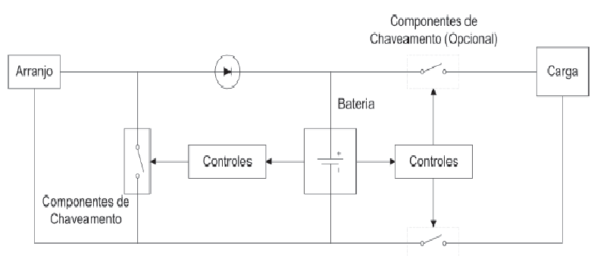

Figura 20 - Controlador Shunt

Um ótimo controlador shunt deve se comportar como uma carga variável a fim de que a tensão de saída do arranjo seja constante e igual ao valor limite, contudo, quando as baterias estão em pleno estado de carga o controlador curto-circuita a saída do gerador fotovoltaico, fazendo que a tensão do mesmo reduza a valores próximos de zero. Desta forma, a tensão da bateria fica maior que a do módulo solar e, por isso, cessa o carregamento.

Um componente essencial para o controlador shunt é um diodo de bloqueio que deverá ser posicionado em série entre a chave e a bateria, com a finalidade de proteger o acumulador contra a corrente de curto circuito que surge quando a corrente do arranjo é desviada. Devido a elevadas limitações de chaveamento, esse tipo de controlador deve ser projetado para aplicações com correntes menores que 20 ampéres.

Ao contrário do que ocorrecom o controlador shunt, o controlador série, quando atinge a tensão de máxima carga da bateria, interrompe a entrega de potência do módulo através de um relé ou um transistor colocado em série entre o gerador e a bateria, voltando a fechar o circuito após uma determinada redução da tensão da bateria. Porém, estas constantes comutações liga-desliga criam oscilações da tensão perto da tensão máxima de carga, assim como perdas permanentes de energia. Quanto ao uso do diodo de bloqueio no controlador série, este só se aplica em sistemas de tensões mais elevadas (maiores que 24V), pois caso contrário, o sistema apresentará perdas devido à corrente reversa que sai da bateria e se direciona para o arranjo.

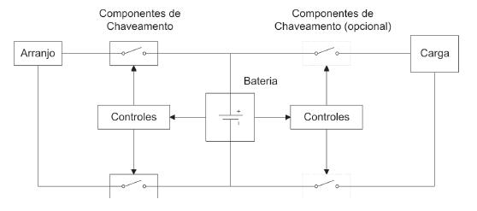

Figura 21 - Controlador série

**2.3.3 Inversor**

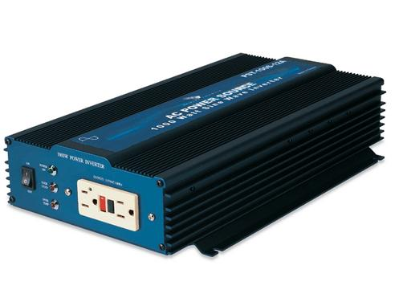

Figura 22- Inversor para SF

Já foi dito anteriormente que nos sistemas fotovoltaicos conectados à rede é preciso realizar a conversão da forma da corrente, de contínua para alternada. No sistema autônomo será utilizado somente quando há presença de cargas de corrente alternadas a serem alimentadas.

O inversor utiliza dispositivos semicondutores que comutam a entrada CC para produzir uma saída CA com certa frequência. Para aplicações de baixa potência com até 5kw, usa-se o inversores monofásicos e para maiores potências utiliza-se o trifásico. Além disso, o conversor cc-ca apresenta

valores de rendimento com faixa entre 50 a 95%, operando com uma eficiência menor à medida que seu carregamento vai reduzindo.[2]

O inversor deverá garantir o fornecimento de energia elétrica com a qualidade necessária para que não ocorra falhas ou mau funcionamento das cargas, ou seja, para alguns tipos especiais, como por exemplo, impressoras a laser, relógios digitais e carregadores de baterias, a forma de onda de saída do inversor deverá ser bem próxima da puramente senoidal (baixo THD), em outros casos ela poderá possuir uma maior THD. Para outras cargas CA menos exigentes, pode-se aplicar inversores de forma de onda quadrada ou retangular.

Por fim, o dimensionamento do inversor deverá estar em conformidade com a potência nominal ou fator de demanda, tensões de entrada cc e de saída ca, variação de tensão, frequência, fator de forma e características de operação das diversas cargas, para assim, obter um bom desempenho e uma boa confiabilidade associado com um menor custo.

**3. Projeto do sistema fotovoltaico autônomo**

No projeto de um sistema fotovoltaico autônomo é preciso ter o conhecimento de dois fatores que influenciam diretamente no seu dimensionamento: as condições meteorológicas do local e o consumo da carga.

**3.1 Determinação do consumo da carga**

A carga é um rádio Motorola cuja potência de consumo é de 90W. Como o rádio irá funcionar durante 8 horas por dia, a energia resultante é 720Wh.

**3.2 Níveis de radiação solar local**

Os dados da tabela 1 fornecem os valores dos níveis de radiação solar na cidade de Uberlândia.

Tabela 1 – Dados nos níveis de radiação de Uberlândia[5]

|  |  |  |  |
| --- | --- | --- | --- |
| **Mês** | **Irradiação Global** | **Irradiação Inclinada** | **Irradiação Difusa** |
| **Janeiro** | 6,21 kWh/m2/dia | 5,62 kWh/m2/dia | 2,59 kWh/m2/dia |
| **Fevereiro** | 6,27 kWh/m2/dia | 5,99 kWh/m2/dia | 2,28 kWh/m2/dia |
| **Março** | 5,65 kWh/m2/dia | 5,96 kWh/m2/dia | 1,91 kWh/m2/dia |
| **Abril** | 5,38 kWh/m2/dia | 6,05 kWh/m2/dia | 1,5 kWh/m2/dia |
| **Maio** | 4,25 kWh/m2/dia | 5,62 kWh/m2/dia | 1,3 kWh/m2/dia |
| **Junho** | 4,36 kWh/m2/dia | 5,54 kWh/m2/dia | 1,23 kWh/m2/dia |
| **Julho** | 5,12 kWh/m2/dia | 5,47 kWh/m2/dia | 1,33 kWh/m2/dia |
| **Agosto** | 5,99 kWh/m2/dia | 6,11 kWh/m2/dia | 1,45 kWh/m2/dia |
| **Setembro** | 6,45 kWh/m2/dia | 6,53 kWh/m2/dia | 1,41 kWh/m2/dia |
| **Outubro** | 5,91 kWh/m2/dia | 6,52 kWh/m2/dia | 1,71 kWh/m2/dia |
| **Novembro** | 6,21 kWh/m2/dia | 5,82 kWh/m2/dia | 2,3 kWh/m2/dia |
| **Dezembro** | 6,21 kWh/m2/dia | 5,55 kWh/m2/dia | 2,53 kWh/m2/dia |

Irradiação global: toda radiação que chega à atmosfera terrestre.

Irradiação inclinada: é a radiação que chega perpendicular à superfície inclinada em relação à horizontal.

Irradiação difusa: parcela da radiação global que é perdida na atmosfera pela presença de diversos gases como oxigênio, gás carbônico, ozônio, etc.

O valor médio da radiação global diária de Uberlândia foi realizado e foi encontrado:Média: 5,67 kWh/m2/dia

**3.3 Dimensionamento dos componentes do Sistema Fotovoltaico**

**3.3.1 Dimensionamento do gerador solar**

Para que o dimensionamento seja o mais eficiente possível faz conhecer, além das condições de radiação do local e da característica de operação da carga, os níveis de tensão de operação do sistema e as estimativas de perdas de energia dos componentes do sistema fotovoltaico. O nível de tensão do sistema é de 12V, pois este valor possui ampla oferta comercial quanto ao uso das baterias, controladores de carga e inversores.

Para a estimativa das perdas na fiação, no banco de bateria, no controlador de carga e no inversor (quando for o caso de utilizá-lo) foram considerados os valores de rendimento pelos catálogos de seus fabricantes.

O cálculo da capacidade mínima de geração dos módulos fotovoltaicos é determinado por meio da energia solar acumulada durante o dia, na localidade onde o sistema será instalado. Uma maneira padrão de se expressar o valor acumulado desta energia é através do número de horas do sol pleno. Esta grandeza reflete o número de horas em que a radiação solar deve permanecer constante e igual a 1 kW/m2 de forma que a energia resultante seja equivalente à energia acumulada durante o dia.

Contudo, o valor da radiação a ser adotado deverá ser, conforme dito anteriormente, o do mês que apresentou o menor índice que foi o de Julho:

**SP= 5,47 horas**

Portanto, durante 5,47 horas e sob uma potência incidente constante e igual a 1000 W/m2 (condição padrão),a radiação diária possui valor de 5,47kwh/m2 .Resumindo, os parâmetros adotados para o dimensionamento do sistema solar e seus componentes são apresentados na tabela 2.

Tabela 2 – Dados do sistema fotovoltaico.

|  |  |
| --- | --- |
| Carga instalada | 90W |
| Consumo diário de energia | 720W |
| Menor Radiação diária mensal | 5,47kwh/m2 |
| Tensão de operação do sistema c.c | 12V |
| Eficiência do banco de baterias | 95% |
| Eficiência do controlador de carga | 95% |

Assim, tem-se a potência mínima do gerador:

Pmín= Equação 1

Pmín=

Pmín= 164.53Wp

Em que:

Ct (Ah) é a energia que a carga solicita

HSP é a média do nº de horas de sol pleno

FS é o rendimento dos componentes: bateria, controlador e perda nos fios.

**3.3.2 Dimensionamento do banco de baterias**

O cálculo da capacidade do banco de baterias leva em consideração a autonomia requerida, a profundidade de descarga e o consumo total da carga Ampere-hora.

A autonomia (A) refere-se ao número de dias em que não haverá ou será muito baixo a radiação solar no local. Para sistemas domésticos costuma-se selecionar de 3 a 5 dias, e quanto maior a estimativa de dias de baixa insolação maior será a confiabilidade do sistema, porém maior será o seu custo final, pois um banco maior de baterias será preciso. Neste projeto, como para este caso específico, será para uma fazenda e para alimentar um rádio transmissor foi selecionado 2 dias de autonomia para o banco de baterias.

A profundidade de descarga no final da autonomia (PD) varia de 0,6 a 0,8, deve-se ressaltar que quanto maior for a descarga menor será a vida útil da bateria. O valor normalmente adotado para as baterias de chumbo-ácido estacionárias apropriadas para sistemas fotovoltaicos situa-se entre 0,7 e 0,8. Relembrando, para o caso de uso das baterias de níquel-cádmio o valor da profundidade não importa já que neste tipo de bateria a descarga total não afeta sua vida útil.

Portanto, tem-se que a capacidade da bateria (Cbat) é dada pela equação:

Cbat = Equação 2

Em que: CB é a capacidade total da bateria

C(Ah) é a capacidade em A.h

A é o número de dias de autonomia que se deseja

PD é a profundidade de descarga da bateria

ηbat é o rendimento da bateria

Cbat =

Cbat = 193.54 A.h

Valor ótimo, pois cada bateria no projeto possuía 115 A.h e como tinha 2 ligadas em paralelo temos 230 A.h , valor superior ao que a carga necessita. Seleciona-se o modelo de bateria com valor imediatamente superior ao que resulte no cálculo ou pode-se fazer associações de baterias em paralelo, como foi feito para este caso, em que temos 2 baterias ligadas em paralelo.

**3.3.3 Dimensionamento dos cabos CC/CA e proteção dos componentes**

O cálculo do tamanho da seção transversal de cada cabo foi baseado nos valores de corrente máxima que o gerador e a bateria poderiam gerar.Como a corrente máxima do gerador solar é a sua corrente de curto circuito e cada módulo gera 5.02A, como se tem dois módulos e, como já foi visto, ligados em paralelo, haverá a soma das correntes que resultará em 10.04A como sendo o valor da máxima corrente que sairá do gerador solar.

Os dados de placa dos módulos solares são medidos em condições padrão de teste, onde a irradiância aplicada é de 1000 W/m2 e a temperatura da célula é de 25ºC. Entretanto, em diversas localidades, a irradiância pode ser superior a este valor durante várias horas, próximas ao meio dia. A figura mostra dados medidos pela estação meteorológica em 21 de fevereiro de 2005, onde se pode perceber que a irradiância é superior a 1000 W/m2 durante um período de 2 horas consecutivas.

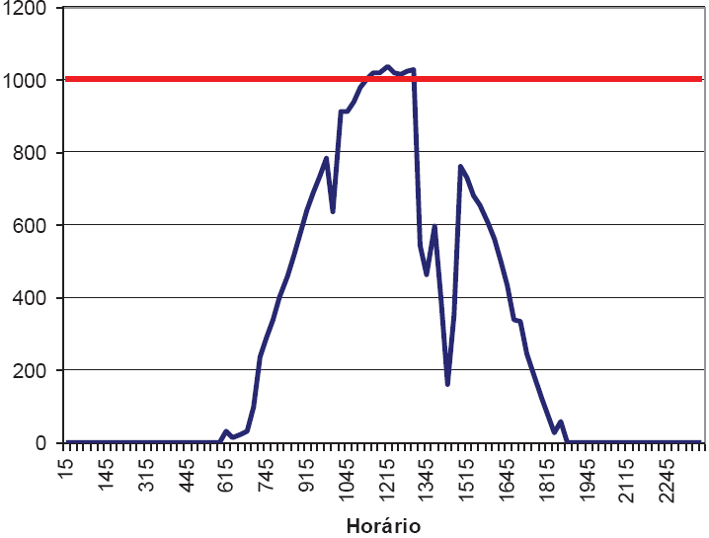

Figura 23- Variação da irradiância ao longo dos dias

Logo, um fator multiplicativo de 125% sobre os valores nominais deve ser utilizado, tanto para a corrente de curto circuito quanto para a tensão de circuito aberto.[7]

Portanto, como a corrente era de 10.04 A, devemos agora multiplica - lá pelo fator 1.25, o que resulta em 12,5 A. Segundo a norma 5410 sobre instalação elétrica de baixa tensão, para este nível de corrente, teríamos um que ter um cabo de 2,5 mm2, porém como já tínhamos disponíveis os cabos de 4 mm2 no laboratório, acabamos por utilizá-los. Uma vantagem nesta aplicação é que a queda de tensão nos cabos será menor.

A bateria, como são duas ligadas em paralelo, possuem capacidade de 230 A. O cálculo do valor da corrente de operação do conjunto é dado pela seguinte equação:

Ibat=Equação 4

Ibat=

Ibat= 24 A

De acordo com a norma 5410, um cabo de seção de 4mm2 ,disponível no laboratório, atende muito bem.

A proteção dos componentes foi feita com 3 fusíveis, cada um protegendo seu respectivo dispositivo. Os fusíveis usados para proteger os três elementos do sistema possuíam 30 A como corrente de atuação, já que a máxima corrente de operação seria a da bateria com 24 A.

**3.3.4 Dimensionamento do Controlador de carga**

Para o correto dimensionamento do controlador de carga é preciso conhecer as máximas correntes às quais ele será submetido, tanto do lado dos painéis geradores quanto do lado das cargas. Para o lado das cargas a corrente máxima já foi calculada no item 3.3.3 que possuía valor de 24 A.

Para o lado dos painéis geradores, a corrente máxima, também já calculada no item anterior, possui valor de 10,04 A. O valor superior e mais próximo de 24 A, visto no catálogo em anexo no item 4, possui valor de 40 A e, portanto, foi selecionado o controlador CX 40.

**3.3.5. Sistema Montado**

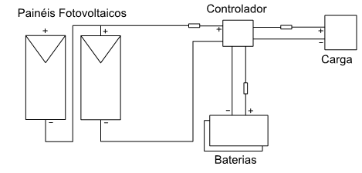Figura 24- Sistema Fotovoltaico Autonômo

Para este projeto conteve:

2 Painéis fotovoltaicos com 70Wp cada

2 Baterias com 115A.h cada

1 Controlador de carga

1 Carga: rádio Motorola 12V-45W

A tensão de alimentação do sistema é de 12V. Desta forma, as baterias que possuíam 12V, foram ligadas em paralelo e, por isso, sua capacidade foi dobrada, lembrando que o terminal positivo de uma bateria foi conectado a outro positivo, e o negativo foi conectado a outro de mesma polaridade. Como cada bateria apresentava 115 A.h, então, com a ligação paralela, tem-se 230 A.h de total de autonomia para suprir eventuais 2 dias sem geração solar e nos períodos noturnos. O controlador de carga está presente para proteger a bateria de possíveis sobrecargas ou altas profundidades de descarga.

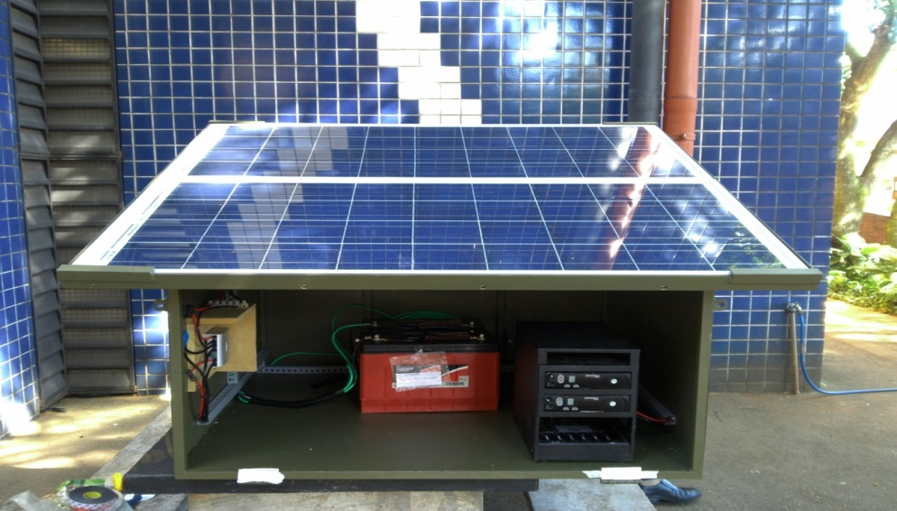

Foto 1 – Vista frontal do sistema fotovoltaico completo

Os painéis estão com 20º de inclinação em relação à horizontal, pois este é o valor da latitude de Uberlândia. A inclinação do painel sempre deverá ser idêntica à latitude do local.

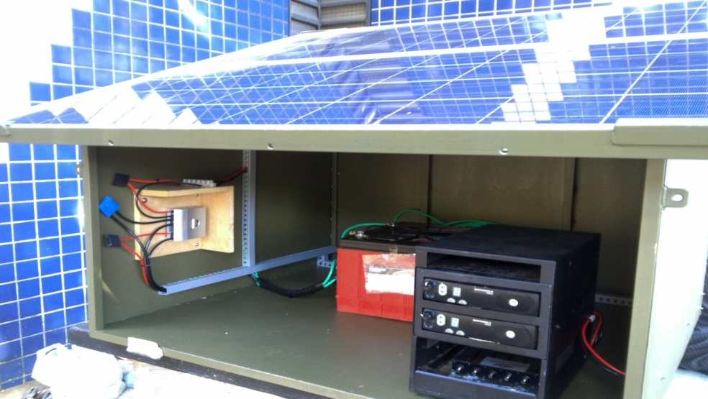

Foto 2 – Vista frontal do sistema fotovoltaico completo ampliada

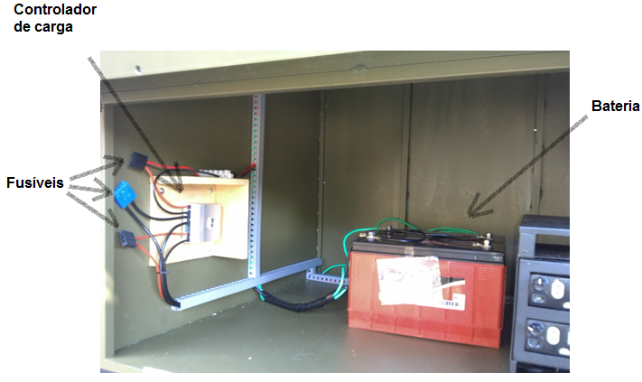

Foto 3 -Vista do controlador de carga, bateria e fusíveis

O controlador de carga foi conectado aos três elementos simultaneamente, pois ele é quem regula ou controla a quantidade de energia que o gerador deixa passar para a bateria.

**4. Anexos**

**Gerador Solar**

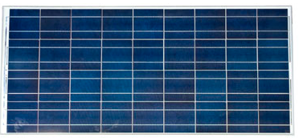

Figura 25 – Gerador solar

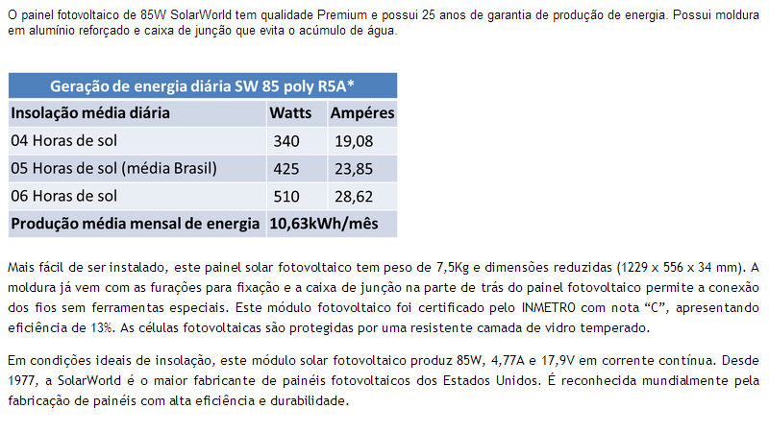

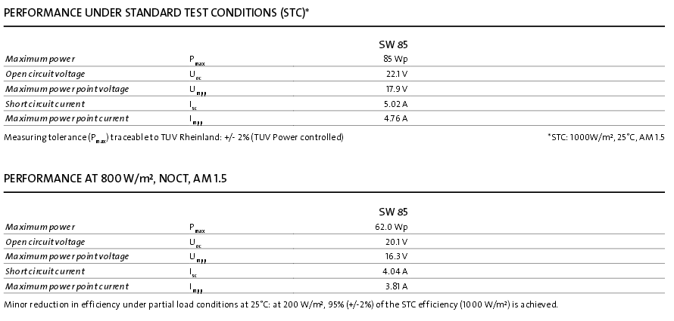

**Controlador de carga**

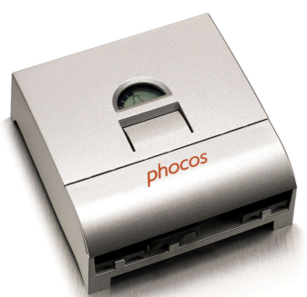

Figura 26 - Controlador de carga

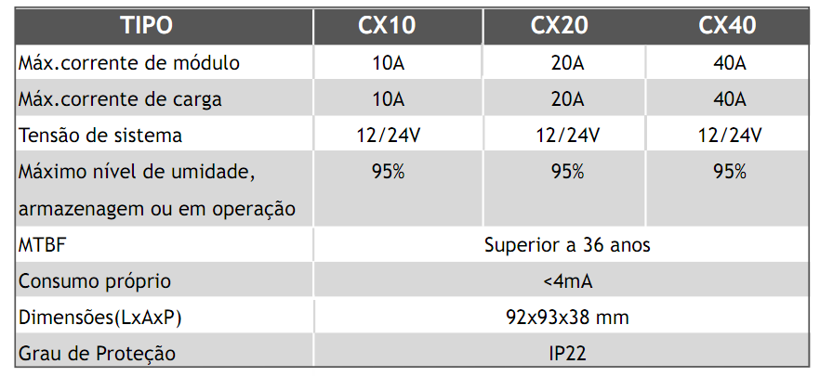

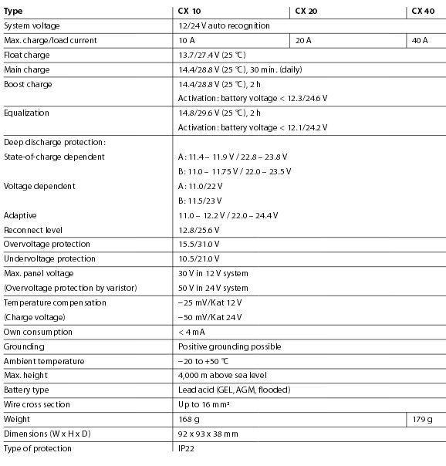

**Bateria**

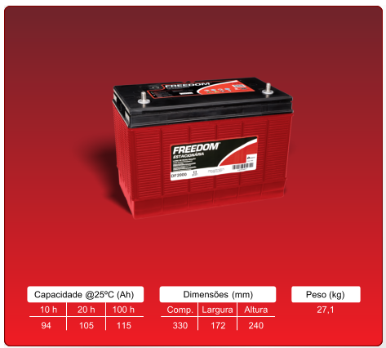

Figura 27 - Bateria

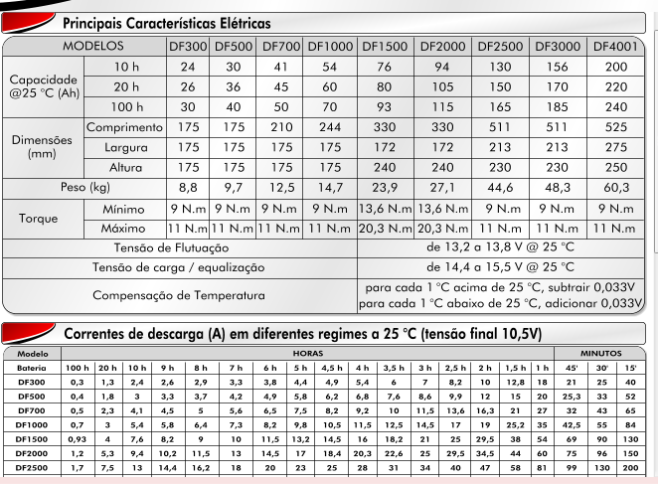

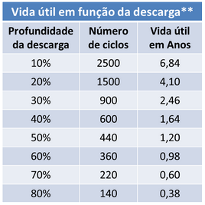

*Vida útil projetada para ser superior a 04 anos a uma temperatura de 25°C e profundidade de descarga de 20%

**Valores aproximados. Fatores como a temperatura e a condição de recarga também influenciam a vida útil das baterias.

**Carga**

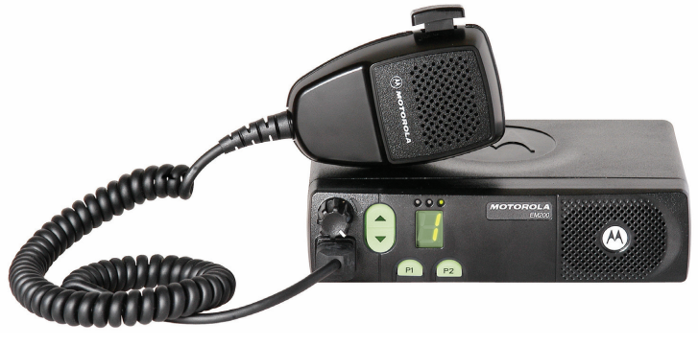

Figura 28 – Carga: rádio Motorola

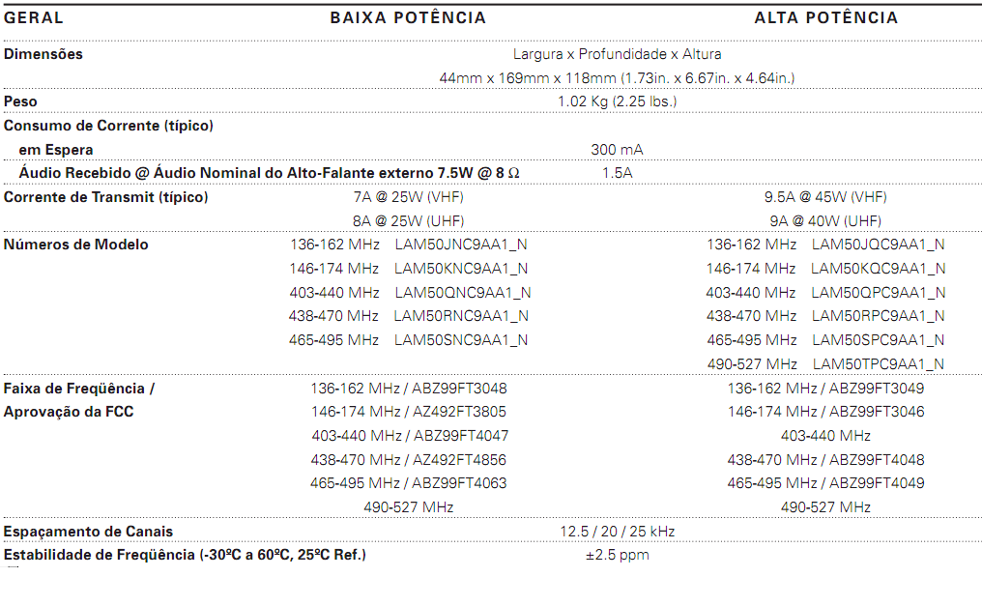

**5. Conclusão**

O Brasil ainda possui milhares de famílias situadas em áreas rurais sem a eletricidade para usar em seu cotidiano. Com a criação e ampliação de projetos políticos como o Luz para Todos e os decretos fizeram com que a eletricidade chegasse até muitas famílias. Contudo, algumas famílias possuem propriedade rural muito distante do centro urbano ou de uma linha da rede elétrica. Em função disso, a implantação do sistema fotovoltaico autônomo se faz muito útil e de opção mais econômica em virtude da não necessidade de se comprar transformadores, quilômetros de cabos e seus acessórios. O uso da bateria é imprescindível pois o sistema deverá atuar de forma autônoma durante todo o dia e à noite. Isso encarece o sistema, por isso este sistema só é viável quando o local da propriedade rural estiver muito distante das linhas de energia.

**6. Referências Bibliográficas**

* [1] Site [**http://www.brasil.gov.br/sobre/economia/energia/programa-luz-para-todos**](http://www.brasil.gov.br/sobre/economia/energia/programa-luz-para-todos)
* [2] **Manual de Engenharia para Sistemas Fotovoltaicos**, 2004
* [3] Guzzo, Rodrigo Costa. **Projeto básico de um sistema fotovoltaico para geração de energia elétrica**. Universidade Federal do Espírito Santo, 2008.
* [4]Barbosa, C. F. O. Projeto de engenharia: **Manual de implantação de sistemas híbridos fotovoltaico-eólico-diesel para geração de energia elétrica.** Universidade Federal do Pará, 2008.
* [5] Carneiro, Joaquim Projeto Interdisciplinar 2: **Dimensionamento de sistemas fotovoltaicos,** Universidade do Minho 2009.
* [6] Seguel, Júlio Igor López. **Projeto de um sistema fotovoltaico autônomo de suprimento de energia usando técnica MPPT e controle digital**
* [7] Site **www.americadosol.com.br**
* [8] **Anexo A**
* [9] ABNT NBR 5410. **Instalações Elétricas de Baixa Tensão**, 2004.